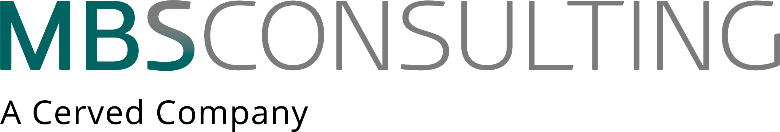

MBS Consulting è una società italiana di Management Consulting che opera per grandi clienti nazionali ed internazionali supportandoli in progetti strategici di cambiamento, innovazione e miglioramento delle performance.
Dal 2019 è parte del gruppo Cerved, la più grande Data Information Company italiana, che la proietta verso nuovi ambiziosi scenari di crescita e verso un’evoluzione della consulenza in una logica di Solution Consulting.
E’ alla ricerca di un brillante neolaureato o laureando da inserire nel ruolo di Business Analyst
Il lavoro:
Lavorare con MBS significa essere protagonisti insieme, essere all’interno di team di consulenza in prima linea con i clienti ed essere responsabili da subito del lavoro svolto.
In qualità di Business Analyst sarai coinvolto direttamente sui progetti all’interno dei team MBS, in particolare avrai l’opportunità di:
- Apprendere le principali metodologie e strumenti della consulenza direzionale
- Realizzare analisi evolute
- Acquisire la conoscenza dei settori e delle tematiche dei progetti in cui sarai coinvolto
- Garantire ai clienti le soluzioni richieste divenendo un punto di riferimento
Requisiti/Competenze:
- Laurea in Ingegneria Gestionale con votazione eccellente
- Inglese fluente
- Curiosità intellettuale e business acumen
- Capacità analitiche e un approccio strutturato al problem solving
- Attitudine relazionale e ottime capacità comunicative
- Orientamento ai risultati e senso di responsabilità
- Spirito di iniziativa e autonomia organizzativa
- Sensibilità alle tematiche di sostenibilità e spirito di gruppo
Tipologia di rapporto: Stage remunerato di 3 mesi e finalizzato all’assunzione.

Sede di lavoro:
- Piazza Diaz 6/C, 20123 Milano
- Via del Corso 52, 00186 Roma

Per candidarsi:
inviare il proprio cv aggiornato a: recruiting@mbsconsulting.it entro il 31 marzo 2020
inserendo in oggetto “Rif. Contatto Ufficio Placement Politecnico di Bari”

Il CV dovrà contenere l’autorizzazione al trattamento dei dati personali ai sensi del D. Lgs. n. 196/2003 e ss.mm. e ii. e dell’art. 13 GDPR (Regolamento UE 2016/679) ed attestazione di veridicità ai sensi del DPR n.445/2000.
Il presente annuncio è rivolto ad ambo i sessi, ai sensi della normativa vigente.

